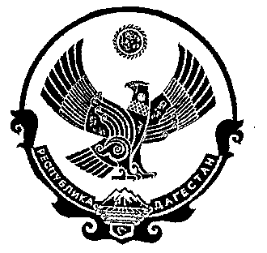
РЕСПУБЛИКА ДАГЕСТАН

СОБРАНИЕ ДЕПУТАТОВ МУНИЦИПАЛЬНОГО РАЙОНА «ДЕРБЕНТСКИЙ РАЙОН»

368600, г. Дербент, ул. Гагарина, 23 тел: 4-31-75

Утверждаю
Председатель Собрания депутатов МР «Дербентский район» . _____ Семедов М.А.
Проект повестки
Двадцать четвертого заседания Собрания депутатов
муниципального района «Дербентский район»

23 июля 2019 год. г.Дербент

1. «О внесении изменений в решение Собрания депутатов МР «Дербентский район» №20/1 от 28 декабря 2018 года «О районном бюджете МР «Дербентский район» на 2019 год и плановый период 2020 и 2021 годов». Информация - начальник МУ «Финансовое управление администрации МР «Дербентский район» Алифханов П.А.

2. «О внесении изменений в решение Собрания депутатов МР «Дербентский район» №20/3 от 28 декабря 2018 года «О закреплении в 2019 году и на плановый период 2020 и 2021 годы полномочий администратора доходов бюджета муниципального района «Дербентский район»».
Информация - начальник МУ «Финансовое управление администрации МР «Дербентский район» Алифханов П.А.

3. «О деятельности администрации МР «Дербентский район» по созданию условий для организации досуга и обеспечения жителей муниципального района услугами организаций культуры в МР «Дербентский район».
Информация – Начальник отдела культуры, национальной политики и религии Сеидова С. Г.

4. «О внесении изменений в решение Собрания депутатов муниципального
района «Дербентский район» от 31.10.2018 г. № 18/5 «Об утверждении
Положения о порядке проведения конкурса на замещение вакантной
должности муниципальной службы в органах местного самоуправления
муниципального района «Дербентский район» Информация – Управляющий делами администрации МР «Дербентский район» Касимов Р.К.

5. О принятии проекта решения Собрания депутатов МР «Дербентский район» «О внесении изменений в решение Собрания депутатов муниципального района «Дербентский район» от 19.02.2019 г. № 21/7 «Об утверждении Положения об управлении земельных и имущественных отношений администрации муниципального района «Дербентский район»
Информация – Управляющий делами администрации МР «Дербентский район» Касимов Р.К.

6.«Об утверждении Положения о порядке принятия в муниципальную собственность муниципального района « Дербентский район» бесхозяйных вещей».
Информация – Управляющий делами администрации МР «Дербентский район» Касимов Р.К.

7 .Разное.

Заседание Собрания МР «Дербентский район» состоится 23 июля 2019 года в 10 часов в актовом зале администрации МР «Дербентский район» по адресу : г. Дербент ул. Гагарина 23.

